小学校の教職員のみなさまへ

**ＪＡグループの**

**食農教育をすすめる**

**子ども雑誌**

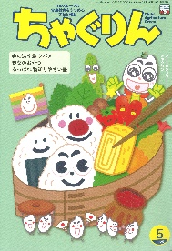

授業でも！

つかえる

*VOL.145*

◇記事名： 『ちゃぐりん』 2025年5月号　79ページ～86ページ

なんでなのか調査隊

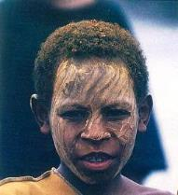

精霊のように顔を土で**→**

化粧するセピック川近

くの村の子ども

（パプアニューギニア）

**←**日干しレンガを積み上げた摩天楼の町ジバーム（イエメン）

**５１ページ**

◇対象：社会科 （４年生）・歴史 （６年生）

今回の学習指導要領の全文において【持続可能な社会の作り手】という言葉が明確に位置づけられました。

学校の教育活動は、持続可能な社会の担い手を育てるという目標のもと取り組まれていることになります。年中行事とそれにまつわる様々な人、モノ、コトは、生活者として、また持続可能な社会の作り手としても大切な教育的内容です。年中行事を知っていること、またそれにまつわることに取り組むことは、人とのコミュニケーションを引き出したり、自分の住んでいる地域に関心を持ったり、またそれをより良くしたりすることにもつながります。

これはＳＤＧｓの実現にとっても大きく意味のあることです。

文・藤本勇二 (武庫川女子大学 教授)

**１：**歴史と年中行事 （６年生　歴史　歴史の内容）

授業の冒頭『ちゃぐりん』の記事のように子どもたちに問いかけます。【こどもの日】と聞いて思い浮かべるのはなんですか？ 物や人でもいいですよと聞きます。こいのぼり、柏餅、五月人形、端午の節句など、子どもたちから出てきた意見を黒板に書いたり、電子ボードで共有したりするようにします。その後は『ちゃぐりん』の記事を読んだり、または記事をヒントにしながら、こうしたものが歴史に関わっている事象を取り上げて、子どもたちと話し合いを進めながら、学習を進めてみましょう。記事を読んでいくと、おそらく知らなかったことがたくさんあるはずです。厄除けだったショウブの意味がダジャレで変わっていったり、こいのぼりが江戸時代のヒット商品であることなど、歴史や生活とともに受け継がれてきたことを知ることで、ぐっと身近に感じられ、歴史の内容をより実感を持って学ぶことができます。年中行事は歴史とともに日本各地の生活や環境と結びついて、多様な姿を今に伝えてくれているのです。

**２：**端午の節句の食べ物 （４年生　社会科　日本各地の生活）

学校給食は食事以外にもとても大切な役割があります。ここでは、給食の時間をきっかけにした社会科の授業例を提案します。柏餅とちまき、そしてあくまきを食べる都道府県はどこなのかを見つけてみましょう。給食に柏餅が出る日やその前後に行うと良いでしょう。まず、子どもたちにどうして柏餅が出されるのかを聞きます。子どもたちの意見が出たら、改めて給食便りを読み直したり、『ちゃぐりん』の記事を紹介すると良いでしょう。

日本地図を出して端午の節句に柏餅を出さない地域もある。そこでは何が出るかなと子どもたちに聞くと、この時期に取れる食材に目を向けることができます。その上で、『ちゃぐりん』の記事を読んでみると、ちまきのことが紹介されています。たとえば、鹿児島県の学校だったらあくまきが出ると思いますので、あくまきから柏餅やちまきの話に広げていくと良いでしょう。同じ端午の節句でも食べるものが違うという視点に目を向けることで、

子どもたちは地域によって食べるものが違うんだということに関心を持つようになります。

さらに別の食べ物も調べることで、年中行事とその食べ物には地域性があることへに関心を持つようになるでしょう。代表的なものはお雑煮で、餅の形や味付けなど、地域の違いがよくあらわれていると思います。普段食べているものには地域性があることを紹介し、シリーズ化するとおもしろいでしょう。このように調べたあとに、実際に行事食を食べることは大きな学習の力になります。また、食文化の内容に発展させていけば、家庭科で扱うこともできます。

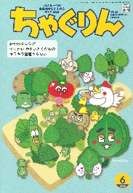

**子どもたちに伝えたい！**

ＪＡグループの食農教育を

すすめる子ども雑誌



Child Agriculture Green

２０２５年６月号

おすすめ記事

掲載ページ：P２０-２３

たくさん食べよう青ジソ

野菜

今月号の「食＆農特集」は、「青ジソ」。よいかおりとさっぱりとした味わいが特ちょうの青ジソは、どんな料理の味もぐんと引き立ててくれます。ご飯がすすむしょうゆ漬けや、サラダにまぜればたっぷり食べられます。梅雨のじめじめした時期や夏の暑い日でもおすすめのおかずです。

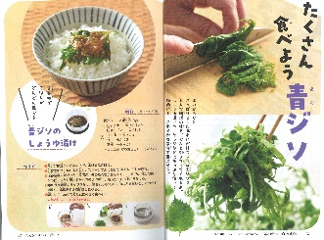

暴風雨・火災・地震に備えて防災ミッションをクリアせよ

掲載ページ：P１０-１５

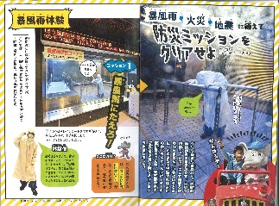

ゲリラ豪雨や台風などの水害、火事や地震はいつ起きてもおかしくありません。もし災害にあったとき、どう行動したらよいのか、体験できる施設があります。大雨や暴風、

大地震の揺れを体験できたり、１１９番通報のシュミレートもあります。最後は防災クイズで知識を確認しましょう。

野菜のおやつ

掲載ページ：P５４-５５

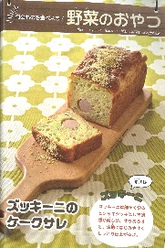

今月はズッキーニのケークサレ。すりおろしたズッキーニを入れることで、生地となじんでしっとり仕上がります。細かく切ったズッキーニのシャキシャキした食感に、

魚肉ソーセージとチーズがよく合うおやつです。

ちゃぐりんハンドメイドクラブ

掲載ページ：５７-５９

135

今月は「回る回るてるてるぼうず」。 風を受けるとくるくると回ります。紙皿に線を引いたり、マスキングテープなどでアレンジして服を作ってあげましょう。

つるしてかざったり、たこ糸を手に持って走るとてるてるぼうずが勢いよく回ります。

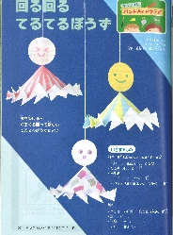

★ 配信中のコンテンツ ★

食農教育紙芝居

『ちゃぐりん』食農クイズ



紙芝居コンクール入選作品の

紹介や、小島よしおさん演じる

紙芝居の動画が見られます。

毎月の『ちゃぐりん』の中から、食や農にまつわるクイズを

10問出題しています。

７月号予告　モモたっぷり！ぜいたくパフェ・・・・・旬のモモをたっぷり使ったおうちで作れるパフェをご紹介。

ＪＡグループ　（一社）家の光協会